Enterprise vpn – עידן גור

8.9.2022

עבודת הגמר שאני רוצה לעשות היא Enterprise vpn. מטרת העבודה היא ליצור מעין רשת פרטית לארגונים המאפשרת תקשורת פנימית מוצפנת בין משתמשי הרשת ובנוסף לכך הרשת נותנת פונקציונליות נוספת של שרת proxy התומך בתקשורת מוצפנת, שרת FTP המשמש גם לקוחות פנימיים וגם לקוחות חיצוניים – הגישה לקבצים של הלקוחות החיצוניים לשרת FTP מוגבלת על ידי מנהל, שרת מדפסת המקבל בקשות הדפסה ו"מדפיס" אותם למסך ושומר אותם כקבצים בשרת FTP וDMZ היושב מחוץ לproxy, שרת הFTP ושרת אימות המשתמשים ומונע גישה לאתרים לא מורשים ומונע גישה ממשתמשים לא מורשים מלהשתמש בפונקציונליות הרשת.  
הרעיון העסקי בפרויקט שלי הוא יכולת אבטחת המידע, הפרטיות והפונקציונליות שהוא מספק, מה שיכול לספק את צרכיה של כל חברה הדורשת פתרון להעביר את ההודעות שלה בצורה מאובטחת באופן פנימי, צריכה את הפרטיות שהרשת יכולה לספק וגם צריכה את הפונקציונליות של שרת הFTP והמדפסת.

במהלך בניית הפרויקט צפויים לי מספר אתגרים. האתגר הראשון והבולט מבניהם הוא ניהול זמנים, ניהול זמנים זהו חלק מחיי שאני מעט מתקשה איתו, ואני אצתרך לנהל את הזמן שלי בין הכנת הפרויקט לבין בית הספר לבין כל שאר הדברים.

עוד אתגר שצפוי להיות לי הוא להבין איך להצפין את התקשורת בין המשתמשים, כי יהיה צריך לעצור את הפקטה לפני שהיא נשלחת להצפין את התוכן שלה ולשלוח אותה מחדש.

השפה השפה שבה אכתוב את הפרויקט היא python ואולי C# עבור הלקוח במחשבי המשתמשים.

**רכיבי הפרויקט:**

תקשורת: שרת הproxy יעביר את כל בקשות הרשת של המשתמשים.

אבטחת מידע: שרת הproxy תומך בתקשורת מוצפנת דרך connect, ותקשורת בין משתמשי הרשת מעל TCP או UDP תהיה מוצפנת בעזרת הצפנה סימטרית.

מערכת הפעלה: בתקשורת פנימית בין משתמשי הרשת לעצור את ההודעה ולהצפין אותה לפני שמערכת ההפעלה שולחת את ההודעה.

ממשק משתמש: במחשב של כל משתמש יהיה ממשק גרפי המאפשר למשתמש להתחבר לרשת, להדליק ולכבות את הפונקציונליות של שרת הproxy וההצפנה בין משתמשי הרשת ואפשרות ללקוח FTP עבור השרת.

**הגדרת POC ואבני דרך:**

POC**:** שרת הproxy בתמיכה מלאה בhttp וhttps, ובנוסף לכך לקוח בסיסי המגדיר את הproxy באופן אוטומטי במחשב המשתמש

אבן דרך 1: שרת ניהול רשת ושרת אימות משתמשים

אבן דרך 2: הצפנת תקשורת בין משתמשי הרשת מעל UDP וTCP

אבן דרך 3: שרת FTP

אבן דרך 4: DMZ

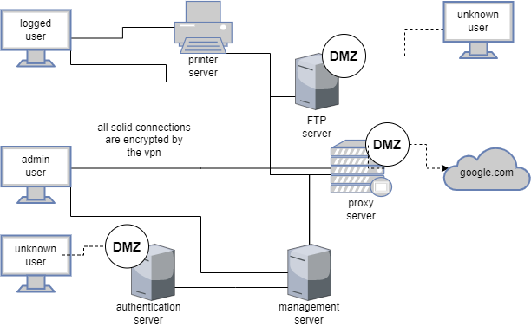אבן דרך 5: שרת מדפסת